«MOTTAKERNAVN»
«ADRESSE»
«POSTNR» «POSTSTED»

Vår ref: | Arkivkode | Saksbehandler | Dato
2018/31-1 | L13 | Bjørn Inge Lange | 19.01.2018

Varsel om oppstart av reguleringsplan, samt høring av planprogram for Brukstomta Næringspark, 1811/44/5
I medhold av Plan og bygningslovens §§ 12-1, 12-8, 12-9 og 12-14, varsles med dette oppstart av arbeid med reguleringsplan med tilhørende konsekvensutredning for Brukstomta Næringspark.

Planområdet
Planområdet er avgrenset som vist på kartutsnitt nedenfor, og arealet på området er ca. 58 dekar.
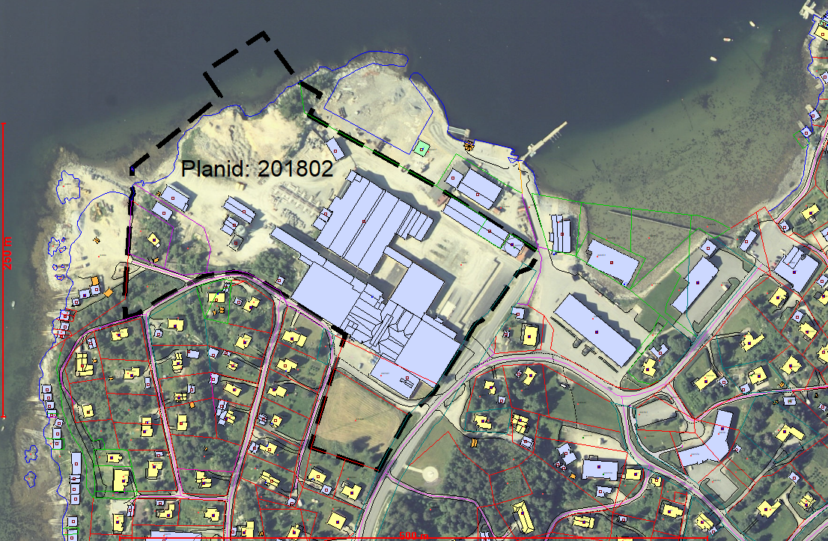
I kommunedelplan for Terråk, er planområdet avsatt til industri. Deler av planområdet er regulert til industri. Planområdet består av Brukstomta Næringspark og en kommunal eiendom avsatt til fremtidig industri i kommunedelplanen for Terråk.

Formålet med reguleringsplanen
Brukstomta næringspark AS ønsker å legge til rette for ny næringsaktivitet på sin eiendom. Forslagstiller ønsker derfor å endre eksisterende reguleringsplan for området for å åpne opp for større sjøbasert næringsaktivitet. Endringene av gjeldene plan vil blant annet åpne opp for utfylling av sjø, ny dypvannskai, økt utnyttelsesgrad for industriområdet og utvidelse av eksisterende industriområde.

Planen er vurdert i forhold til forskrift for konsekvensutredning og i forbindelse med at det planlegges utfylling i sjø utløses krav om konsekvensutredning.

Forslagsstiller og grunneier
Forslagsstiller er Brukstomta Næringspark og grunneiere Brukstomta Næringspark og Bindal kommune. Planleggingen utføres av Plan- og utviklingsavdelingen i Bindal kommune. For ytterligere informasjon ta kontakt med:
Marit Røstad, tlf: 900 83 939, eller epost: marit.rostad@bindal.kommune.no
eller
Bjørn-Inge Lange, tlf: 482 83 716, eller epost: bjorn.inge.lange@bindal.kommune.no

Innspill til oppstartsmeldingen og planprogrammet:
I henhold til plan- og bygningslovens § 12-8, 3. ledd, ber vi Dere komme med innspill til planarbeidet innen 14. mai 2018. Det bør skilles tydelig mellom høringsinnspill som gjelder planprogrammet og innspill som gjelder reguleringsplanarbeidet.
Innspill sendes Bindal kommune, Oldervikveien 5, 7980 Terråk eller epost: postmottak@bindal.kommune.no

Videre saksgang:
Etter at meldingsfristen er ute vil selve planforslaget bli utarbeidet, for så å legges frem for Bindal formannskap. Når planforslaget så er vedtatt, legges det ut til offentlig ettersyn. Det vil da bli anledning til å komme med nye innspill før endelig politisk vedtak av planen.

Med hilsen

Kjell Andersen |  | Bjørn Inge Lange
plan- og utviklingssjef |  | avdelingsingeniør

Dokumentet er elektronisk godkjent og har derfor ingen signatur.

Vedlegg:
- Forslag til planprogram – Brukstomta Næringspark
- Referat fra oppstartmøte – Reguleringsplan for Brukstomta Næringspark

Tilsvarende brev sendt til:
Bindal Ungdomsråd | V/ Jens Christian Berg |  | 7980 | TERRÅK
Fylkesmannen i Nordland | Postboks 1405 |  | 8002 | BODØ
Nordland Fylkeskommune | Postmottak, Fylkeshuset |  | 8002 | BODØ
Rådet for mennesker med nedsatt funkjsonsevne og eldre | V/ Simone Plahte, Sørfjordveien 8 |  | 7980 | TERRÅK
Sametinget | Ávjovárgeaidnu 50 |  | 9730 | KARASJOK
Statens vegvesen Region Nord | Postboks 1403 |  | 8002 | BODØ
Vitenskapsmuseet i Trondheim | NTNU Vitenskapsmuseet |  | 7491 | TRONDHEIM
Voengelh-Njaarke Reinbeite distrikt | V/Knut-Tore Kappfjell,  Tommasvassveien 33 |  | 8680 | TROFORS
Bindal Kraftlag | Oldervikveien 8 |  | 7980 | TERRÅK
Fiskeridirektoratet | Postboks 185 Sentrum |  | 5804 | BERGEN
Kystverket | Postboks 1502 |  | 6025 | ÅLESUND
Forum for natur- og friluftsliv Nordland | v/Gisle Sæterhaug,  Storgata 39 |  | 8200 | FAUSKE
Naturvernforbundet på Sør-Helgeland | Postboks 105 |  | 8901 | BRØNNØYSUND
Kommunelegen |  |  | 7980 | TERRÅK
Geir Inge Pettersen | Skogveien 6 |  | 7980 | TERRÅK
Plahtes Eiendommer v/Frithjof M. Plahte | Postboks 3 |  | 7980 | TERRÅK
Lisbeth J. Grefstad og Harald Syverstuen | Bruksveien 2 |  | 7980 | TERRÅK
Aashild Ingebrigtsen | Bruksveien 4 |  | 7980 | TERRÅK
Sigurd Skåren | Bruksveien 6 |  | 7980 | TERRÅK
Øystein G. Aar og Hilde A. Gangstø | Bruksveien 8 |  | 7980 | TERRÅK
Odd Arne Strand | HIM 67 |  | 4230 | SAND
Odd Knoph | Oldervikveien 2 |  | 7980 | TERRÅK
Terråk Servicesenter AS, v/ Frode Næsvold | Sæterstuveien 10 |  | 7980 | TERRÅK
Ragnhild Aune, CO Bindal sykehjem | Sørfjordveien 14 A |  | 7980 | TERRÅK
Solveig Berntzen og Ole Hilmar Myren | Fabrikkveien 3 |  | 7980 | TERRÅK
Anja Tjelflaat | Fabrikkveien 5 |  | 7980 | TERRÅK

